**Нейроскакалка – что это?**

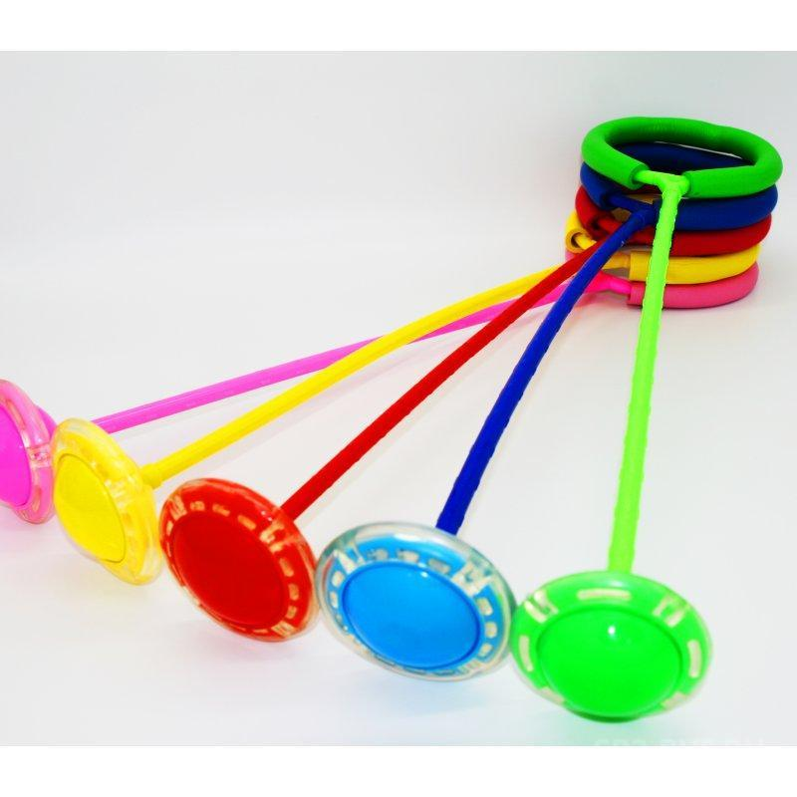

Нейроскакалка – это настоящий кардиотренажер, благодаря которому мышцы быстро разогреваются, укрепляется сердце, тренирует мозжечок, межполушарное взаимодействие,  а также развивается координация, ловкость, концентрация, выносливость и внимание.

2.Для движения на этой скакалке нужна разнонаправленная работа ног. Одна нога совершает вращательные движения, а другая должна совершать прыжки

3. Если включить ритмичную музыку и скакать в ритм, то будет развиваться правое полушарие. А если на каждый круг скакалки считать 1-2, 3-4, или произносить какие-либо автоматизированные ряды (времена года, месяца, дни недели), то развиваться будет левое полушарие

4. Улучшается работа вестибулярной системы и гармонизируется работа мозга. Мозг насыщается кислородом: поднимается энергетический тонус, увеличивается скорость переключения мыслительных процессов.

7. Профилактика гиподинамии.

8. Развивает крупную моторику.      [Хочу такой сайт](https://сайтобразования.рф/)

9.Оттачивает ловкость, ритм и точность движений.

10. Психические и физические свойства будут развиваться в процессе игры, незаметно для ребенка.

11. Нейроскакалка развивает способность удерживать в голове и выполнять несколько действий одновременно, согласовывая их в общем ритме.

Как устроена нейроскакалка

Трость, на одном конце которой – колесико, на втором – колечко.

* Длина трости в 62-64 см
* Диаметр колёсика, 8-9 см. Оно обеспечивает равномерное вращение и исключает травмы;
* Кольцо, размер которого 16 см, не натирает кожу из-за мягкой прокладки. Благодаря тому, что колечко расстегивается, его без труда можно одеть на щиколотку.
* Стержень скакалки изготовлен из прочного пластика, который абсолютно безопасен для детей.
* Скакалки различные по цвету и по форме.

Прыгайте вместе с детьми и получайте заряд бодрости!